Задания очного этапа олимпиады по биологии
интеллектуального марафона на Кубок Главы города Челябинска,
6 класс, 2014-2015 учебный год

Задание 1. Задание включает 50 вопросов, к каждому из них предложено 4 варианта ответа. На каждый вопрос выберите только один ответ, который вы считаете наиболее полным и правильным. Индексы правильных ответов внесите в матрицу.

1. Охраняемые территории со строгим режимом охраны, куда вход человеку запрещен, называется:
А.) заказник; Б.) памятник природы;
В.) заповедник; Г.) национальный. парк
2. Исключите лишнее понятие:
А.) ловчие аппараты насекомоядных растений; Б.) почечная чешуйка;
В.) чешуя луковицы; Г.) усы земляники.
3. Водоросли, способные поглощать органические вещества из окружающей среды, - это:
А.) ламинария, спирогира; Б.) хламидомонада, хлорелла;
В.) спирогира, улотрикс; Г.) фукус, спирогира.
4. Исключите лишнее биологическое понятие:
А.) корневище; Б.) клубень;
В.) луковица; Г.) ягода.
5. Плод – сухая костянка – характерна для:
А.) сливы и миндаля; Б.) миндаля и кокосовой пальмы;
В.) кокосовой пальмы и персика; Г.) персика и сливы.
6. Охраняемые небольшие территории или объекты природы, имеющие особую научную и культурную ценность, называется:
А.) заказник; Б.) памятник природы;
В.) заповедник; Г.) национальный парк
7. У плаунов ветвление:
а) боковое
б) дихотомическое
в) верхушечное
г) симподиальное.
8. У какого из растений в составе зародыша семени одна семядоля:
А.) тыква; Б.) фасоль;
В.) кукуруза; Г.) подсолнечник.
9. В состав клеток весеннего побега хвоща полевого входят:
А.) хлоропласты;
Б.) лейкопласты;
В.) хроматофоры;
Г.) мембраны с встроенными молекулами хлорофилла.
10. Орхидеи, поселяясь на деревьях:
А.) всасывают из тканей органические вещества;
Б.) всасывают из тканей воду и минеральные вещества;
В.) используют его как место прикрепления;
Г.) используют крону как защиту от солнечных лучей.
11. При химических методах борьбы для уничтожения насекомых –вредителей используют:
А.) гербициды; Б.) инсектициды;
В.) фунгициды; Г.) моллюскоциды.
12. На самых больших глубинах произрастают водоросли:
А.) красные; Б.) зелёные;
В.) бурые; Г.) зелёные и бурые.
13. Формула цветка крестоцветных:
а) Ч₄Л₄Т₆П₍₂₎;
б) *Ч₄Л₄Т₄П₍₂₎;
в) *Ч₄Л₄Т₂₊₄П₍₂₎;
г) *Ч₄Л₄Т₈П₍₂₎.
14. Растение на рисунке относится к семейству:
а) Розоцветные;
б) Губоцветные;
в) Лилейные;
г) Пасленовые.
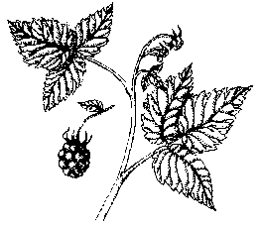

15. Запасные питательные вещества клубнелуковицы гладиолуса находятся в:
а) видоизмененном стебле;
б) видоизмененных листьях;
в) почках;
г) столонах.
16. У арахиса плод:
а) орех;
б) боб;
в) многоорешек;
г) костянка.
17. Корнеплод – это :
а) утолщенный придаточный корень
б) утолщенный главный корень
в) утолщенный стебель в основании главного побега
г) утолщенный стебель в основании главного побега и утолщенное основание главного корня
18. Бодяк полевой размножается:
а) клубнями
б) корневищами
в) отводками
г) корневыми отпрысками
19. Мицелий многих шляпочных грибов вступает в тесный контакт с корнями деревьев. Что получают грибы от деревьев?
- органические соединения
- воду и минеральные соли
- хитин
- клетчатку
20. Баклажан относится к семейству:
а) бобовых
б) розоцветных
в) пасленовых
г) крестоцветных
21. У взрослого растения сфагнума:
а) есть корни
б) есть ризоиды
в) есть корни и ризоиды
г) нет корней и ризоидов
22. Не образует пневой поросли:
а) береза
б) дуб
в) сосна
г) тополь
23. Характерное травянистое растение широколиственного леса – это:
а) мать-и-мачеха
б) медуница
в) брусника
г) ромашка
24. Гуттация – выделение жидкости листьями растений (через водные устьица по краям листьев) под воздействием:
а) корневого давления и переувлажнения воздуха
б) переувлажнения почвы и воздуха
в) повышения температуры и переувлажнения почвы
г) только корневого давления
25. У растений семейства пасленовых плоды:
а) коробочка или стручок
б) стручок или ягода
в) ягода или коробочка
г) коробочка или боб
26. Какие из перечисленных групп растений не относятся к высшим
- красные водоросли
- мхи
- хвощи
- голосеменные
27. Колючка боярышника – это:
а) видоизмененный побег
б) видоизмененный прилистник
в) видоизмененный лист
г) результат разрастания периферических слоев клеток стебля.
28. "Головка" чеснока – это:
а) видоизмененные придаточные корни
б) видоизмененный стебель
в) видоизмененный побег
г) видоизмененные листья
29. У покрытосеменных растений семя образуется из
а) завязи
б) зародышевого мешка
в) семязачатка
г) зиготы
30. Плод капусты:
а) сухой односемянный
б) сочный многосемянный
в) сухой многосемянный
г) сочный односемянный
31. Азотфиксирующие бактерии получают из организма растения:
а) растворенный азот
б) растворенный кислород
в) нитраты
г) органические вещества
32. Представители каких царств природы ученые считали «дьявольским произведением, нарушившим общую гармонию»:
а) животные
б) грибы
в) прокариоты
г) растения
33. Клубни картофеля образуются на:
а) усах
б) столонах
в) каудексах
г) корневищах
34. Из какой части стебля липы на Руси клеили лапти и делали малярные кисти:
а) сердцевина
б) пробка
в) флоэма
г) ксилема
35. Выбрать группу живых организмов, названную К.А. Тимирязевым «Чудовищно сложными существами, состоящими из двух совершенно разнородных организмов, подобных мифологическим полугадам, полуптицам, полузверям, полулюдям»:
а) псилотовые
б) риниофиты
в) лишайники
г) лигиноптерисовые
36. Взаимодействие гриба и водоросли в лишайниках является примером
- хищничества
- конкуренции
- симбиоза или контролируемого паразитизма
- изменчивости
37. Злаки – таксономическая единица, объединяющая растения одного:
а) вида
б) рода
в) семейства
г) класса
38. Первым выделение кислорода зелеными растениями установил:
а) Пристли
б) Сенебье
в) Тимирязев
г) Любименко
39. Реакция на свет у хламидомонады осуществляется с помощью:
- ядра
- вакуоли
- хроматофора
- стигмы
40. Плод, при созревании которого разрастается цветоложе – это:
а) однокостянка вишни
б) двукрылатка клена
в) земляничина (фрага) земляники
г) ягода томата
41. Членистое строение побегов характерно для:
а) хвощевых
в) голосеменных
б) моховидных
г) покрытосеменных
42. Из названных растений водорослью является:
- ряска
- элодея
- морская капуста
- кувшинка
43. В клетках грибов никогда не образуется:
а) крахмал
в) гликоген
б) жиры
г) волютин
44. Формула цветка семейства Пасленовых:
а) Ч₄ Л₍₅₎ Т₅П₍₂₎
б) Ч₅ Л₅ Т₄ П₂
в) Ч₆ Л₆ Т₅₊₅ П₂
г) Ч₍₅₎ Л₍₅₎ Т₅П₁
45. У зелёных водорослей хлорофилл находится в:
- хлоропластах
- хроматофоре
- вакуолях
- ядре
46. При хранении в теплом помещении картофель быстро сморщивается, так как в нем:
а) происходит фотосинтез
б) накапливается крахмал
в) интенсивно осуществляется процесс дыхания
г) в нем образуется ядовитое вещество соланин и гормоны
47. Какие из водорослей способны жить на глубине до 200 м?
- зелёные
- бурые
- красные
- все перечисленные
48. Запасающую функцию в зерновках выполняет ткань:
а) покровная
б) проводящая
в) основная
г) образовательная
49. Почему хлореллу и спирогиру относят к водорослям
- они обитают в водной среде
- в процессе жизнедеятельности они взаимодействуют со средой обитания
- в их клетках происходит фотосинтез
- их тело не дифференцировано на ткани и органы
50. Вторичное утолщение стебля типично для:
а) мхов,;
б) папоротникообразных;
в) однодольных покрытосеменных;
г) голосеменных и двудольных покрытосеменных.

Задание 2.Задание включает 7 вопросов с несколькими вариантами ответов (от 0 до 5-ти).

1. Из числа приведенных отметьте признаки характерные для лилейных:
А).однолетние растения
Б). Геофиты (почки возобновления переносят неблагоприятный период в почве)
В). Эфемероиды (многолетние травянистые растения с очень коротким вегетационным периодом, приходящимся на наиболее благоприятное время года)
Г). Плод семянка
Д). Цветок с простым венчиковидным околоцветником
2. Из числа приведенных отметьте признаки анемофильных (ветроопыляемых) цветков:
А). Цветки крупные одиночные с двойным околоцветником
Б). Раскачивающиеся пыльники
В). Плоды крылатки
Г). Пыльца легкая, летучая
Д. Большое количество пыльцы
3. Придаточные корни возникают:
А). На стеблях
Б). В узлах
В). На листьях
Г). На главном корне
Д). На боковых корнях
4. К отделу Моховидные НЕ относится:
А). Зеленый мох
Б). Олений мох
В). Белый мох
Г). Черный мох
Д). Исландский мох
5. Из числа приведенных выберите признаки, характерные для дрожжевых грибов:
А) Плодовые тела разнообразной формы
Б). Одиночные клетки
В). Изменяют вкус и внешний вид пищевых продуктов, вследствие накопления ядовитых веществ
Г). Обладают резко выраженным бескислородным дыханием (брожение)
Д). размножаются почкованием
6. По классификации датского ботаника К. Раункиера к терофитам (растениям, переживающим неблагоприятный сезон исключительно в виде семян) относят:
А) гравилат;
Б) ландыш;
В) мятлик однолетний;
Г) ярутку;
Д) бруснику.
7. Признаки, характерные для семейства пасленовых:
А) листья простые без прилистников;
Б) травянистые растения, полукустарники, а в тропиках кустарники и деревья;
В) плод ягода или коробочка;
Г) соцветие кисть, сложный зонтик;
Д) формула цветка *Ч₍₅₎Л₆Т₍₅₎П₍₂₎.
Е) накапливают в своих тканях ядовитые вещества (алкалоиды)

Задание 3.Задание включает 4 вопроса на соответствие. При выполнении задания установите соответствие между содержанием первого и второго столбцов. К каждой позиции, данной в первом столбце, подберите соответствующую позицию из второго столбца.

3.1. Установите соответствие между царствами грибов и растений и признаками строения их клеток.
ПРИЗНАКИ СТРОЕНИЯ КЛЕТОК: ЦАРСТВА:
1). пластиды имеются; А.) Грибы
2). пластиды отсутствуют; Б.) Растения
3). вакуоли с клеточным соком отсутствуют;
4). вакуоли с клеточным соком имеются;
5). клеточная стенка содержит клетчатку;
6). клеточная стенка содержит хитин.
3.2. Установите соответствие между отделами растений и характерными для них признаками.
ХАРАКТЕРНЫЕ ПРИЗНАКИ НАЗВАНИЕ ОТДЕЛА:
1) листостебельные растения, не имеющие корней; А) Моховидные
2) имеют листья, стебли и корни; Б) Папоротниковидные
3) имеют хорошо развитую проводящую систему;
4) некоторые растения содержат водоносные клетки, в которых запасается вода;
5) недоразвита проводящая система, поэтому рост растения ограничен;
6) гаметофит преобладает над спорофитом;
7) спорофит преобладает над гаметофитом.
3.3. Установите соответствие между признаком растений и его принадлежностью к отделу.
ПРИЗНАК РАСТЕНИЙ ОТДЕЛ
1) не выносят засушливых условий А)Папоротниковидные
2) представлены только деревьями и кустарниками Б) Голосеменные
3) имеют семязачаток
4) образуют пыльцу
5) для полового размножения необходима вода
3.4. Установите соответствие между признаками растения и его принадлежностью к классу.
ПРИЗНАК РАСТЕНИЯКЛАСС
1) Стержневая корневая система А) Однодольные
2) Параллельное или дуговое жилкование листьев Б) Двудольные
3) Сетчатое жилкование листьев
4) Развит камбий, древесина
5) Мочковатая корневая система
6) Камбия нет

Задание 4.Задание включает 4 вопроса на установление последовательности. Запишите в таблицу правильную последовательность в виде букв
4.1.Установите последовательность, отражающую систематическое положение вида Сосна обыкновенная в классификации растений, начиная с наименьшей группы
А) род Сосна
Б) отдел Голосеменные
В) порядок Сосновые
Г) класс Хвойные
Д) вид Сосна обыкновенная
Е)царство Растения
4.2. Установите последовательность этапов индивидуального развития однолетнего покрытосеменного растения из семени
А) плодоношение и созревание семян
Б) рост и развитие вегетативных органов
В) цветение и опыление
Г) образование и формирование зародыша
Д) прорастание семени
4.3. Установите последовательность появления основных групп растений на Земле.
А) зелёные водоросли
Б) моховидные
В) покрытосеменные
Г) папоротниковидные
Д) голосеменные
4.4. Установите последовательность процессов, происходящих при двойном оплодотворении цветковых растений:
А) слияние спермиев с яйцеклеткой и центральной клеткой
Б) образование зародыша и эндосперма
В) прорастание пыльцевой трубки
Г) попадание пыльцевого зерна на рыльце пестика
Д) проникновение спермиев внутрь зародышевого мешка

Задание 5. Решите, правильно или неправильно то или иное суждение. Если суждение верное, в таблицу ставите «+», если неверное – «-».

- Клетки спирогиры расположены в один ряд.
- По древесине передвигаются органические вещества.
- Косточка абрикоса – семя.
- Горох – самоопыляемое растение.
- В древесине тополя отсутствуют настоящие сосуды.
- У сосны яйцеклетки оплодотворяются спермиями.
- Хромопласты не могут превращаться в хлоропласты.
- Цветок – видоизмененный побег
- Ложные плоды образуются из соцветий
- Зеленый мох кукушкин лен – двудомное растение

Задание 6. Решите биологические задачи
3.1. В саваннах и некоторых других сообществах бывают частые пожары. Какие приспособления растений к жизни в этих условиях Вы можете указать?.
  - При посадке картофеля часто в лунку рядом с клубнем кладут одно – два семени гороха. Почему так делают?
  - На картинке изображены разные растения, обозначенные буквами от А до З.

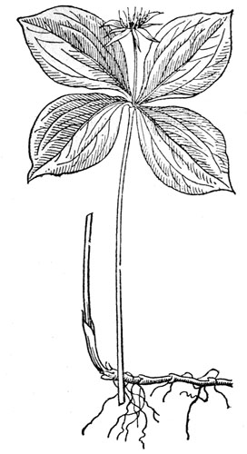 | 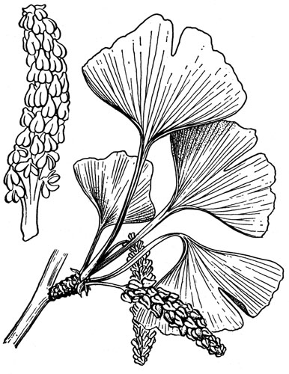 | 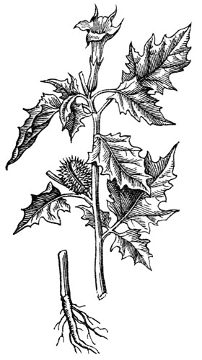 | 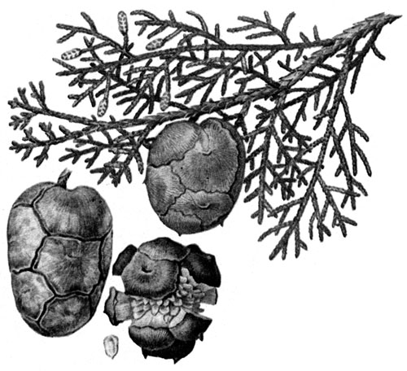
а | б | в | г
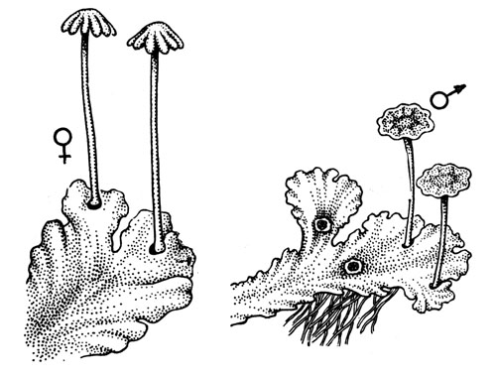 | 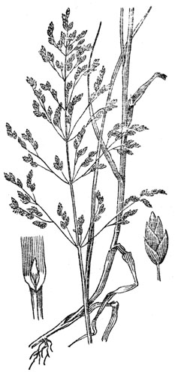 | 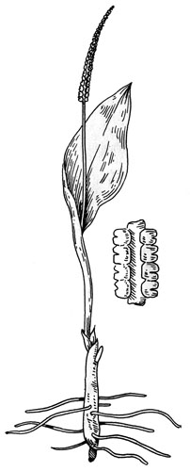 | 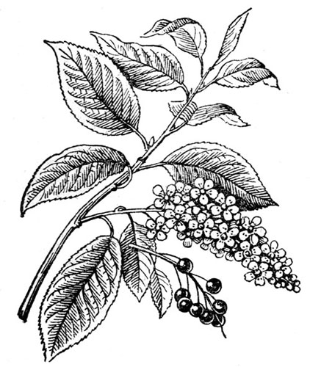
д | е | ж | з

Какие из них относятся к:
споровым растениям
голосеменным растениям
покрытосеменным растениям
однодольным растениям
двудольным растениям

